C:\Users\WadaYu\AppData\Local\Temp\Temp1_fusho_01.zip\府章・ロゴタイプ（背景色透明）.gif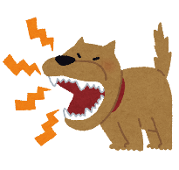

**問題行動のトレーニングを始めるのに年齢は関係ありません。**

**日々の習慣で改善または軽減します。諦めずに頑張りましょう！**

**吠える原因への対策方法**

**吠えるきっかけと原因を見つけましょう**

**①テリトリー意識を和らげる方法**

・興奮をコントロールするために正しい行動の学習、基本的なトレーニングを行う。

・飼い主とメリハリのある関係性をつくる。

**②犬を安心させる方法**

・モチベーション(おもちゃやおやつ)を使って犬が怖いと思う状況に徐々に慣れさせる。そして、多くの学習体験が大切です。

・外出時にフリーにせず、クレートやサークルでお留守番をする等環境の調整が必要です。

**③興奮・わがままへの対処法**

・視線を合わせない、同じ空間にいない。

・吠えることで要求が満たされるという誤った学習をしている可能性が高い為、落ち着くまで与えない。

・興奮する前に指示を与えてご褒美を与えることが望ましいですが、興奮してしまったら落ち着くまで静かに待つ。

・興奮する原因のものを取り除く。

**④飼い主との適切な関係づくりをするには**

・クレートやサークル、マットなどで少しずつ待つトレーニングを行う。

・外出時、声をかけない。

・帰宅時、飼い犬が落ち着くまで声をかけずに待つ。

**⑤病気の可能性**

・投薬などの医療的な治療が必要なケースがありますので専門の獣医師に相談の上、

アドバイスを受けてください。

・吠えているのを無理に止めようとせず、専門家のサポートを受けることが大切です。

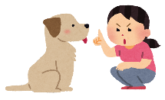



犬をさいごまで飼うために～飼い犬はどんなときに吠えますか？？～

吠え声は周りの人への迷惑だけでなく、飼い主にとっても飼い続けることが困難になる一つの要因になります。吠える原因を考えて、飼い犬にとって最も良い環境を整えましょう。

**早めにドッグトレーナーなどのしつけの専門家への相談を検討し、信頼できる専門家を見つけましょう。**



本リーフレットはおおさかアニマルパートナーシップ制度登録事業所※

である㈱**ワンプロダクション**のご協力のもと作成しています。

※府内の第一種動物取扱業者のうち、府の事業に協力する事業所を登録する制度

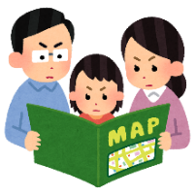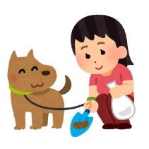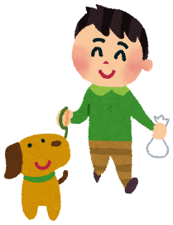

**お散歩時のマナー**

【発行】

大阪府動物愛護管理センター

〒583-0862

羽曳野市尺度53番地の４

電話：072-958-8212

FAX：072-956-1811

○お問い合わせは管轄支所等の担当窓口へ

本リーフレットは

おおさかアニマルパートナーシップ制度登録事業所※である㈱**ワンプロダクション**のご協力のもと作成しています。

※府内の第一種動物取扱業者のうち、府の事業に協力する事業所を登録する制度

災害発生時や飼い主の入院等で、飼い主が犬と一緒にいられなくなる場合があります。

そのような事象に備えるため、チェックシートを確認して準備しましょう。

**もしものときの対策をしてますか？**

**愛犬を守るのは飼い主の責任です**。

見知らぬ人の急な接近や食べ物をもらうなどの行為にはっきりとNO！と言えることが必要です。

また、犬同士の相性を考えて距離設定を決めましょう。

人と犬がお互いにストレスになるようなお散歩はもったいないことです。楽しいお散歩になるように問題となる行動（引っ張り、飛びつき、吠え）を改善する学習に取り組みましょう。犬の個性を知り、メッセージを読み取ることでより豊かなコミュニケーションの絆が深まります。

**②排泄に注意しましょう**

他人の敷地や公共の場所を汚さないように散歩前にトイレを済ますか、やむを得ない場合には排泄場所にも注意しましょう。

またトイレを済ませていたとしても、散歩の際は「マナーボトル」と便を回収して持ち帰るための「ウンチ袋」を携帯してください。

周囲の人に不快な思いをさせないようにしましょう。

マナーボトルには飲める水を入れておけば、排泄の処理だけでなく犬の水分補給にも使うことができます。

**➀ノーリード散歩は絶対にやめましょう！**

散歩時はノーリードにせず必ずリードをつけましょう。

伸縮式リードを使う時は引き込みが壊れていないかのチェックをして犬や人との適切な距離に気をつけましょう。

リードが張ったままでのお散歩はハーネスであっても体へ負担がかかり、引っ張り癖の強化につながります。適切なリズムで歩けることが大切です。

動物が怖い方やアレルギーがあって近づけない方もたくさんいます。

犬とともに暮らしていく上で、動物が原因で嫌な思いをする方がいないように配慮しましょう。

犬をさいごまで飼うために～犬をトラブルの原因にしないためにできること～